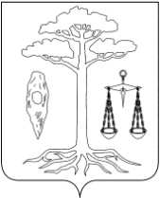

СОВЕТ

ТЕЙКОВСКОГО МУНИЦИПАЛЬНОГО РАЙОНА

четвертого созыва

Р Е Ш Е Н И Е

от 22.12.2010 г. № 70-р

г. Тейково

О передачи части полномочий

В соответствии с пунктом 3 статьи 15 Федерального Закона № 131-ФЗ от 06.10.2003 г. «Об общих принципах организации местного самоуправления в Российской Федерации» (в действующей редакции), пунктом 2 статьи 13 устава Тейковского муниципального района,

Совет Тейковского муниципального района РЕШИЛ:

1. Передать часть полномочий по содержанию имущества Тейковского муниципального района (котельной в п. Новое Горяново) Новогоряновскому сельскому поселению.

2. Поручить администрации Тейковского муниципального района заключить соглашение с администрацией Новогоряновского сельского поселения о передаче части полномочий за счет передачи доходов бюджета Тейковского муниципального района в виде межбюджетных трансфертов в бюджет поселения.

Глава Тейковского
муниципального района Н.С. Смирнов

